SAÉ 2.02 – Détection Acoustique
IUT de Roanne – Université Jean-Monnet
Compte rendu technique – Détecteur de Drone & Détecteur de Frelon Asiatique
VRAY Lubin RT1 A1

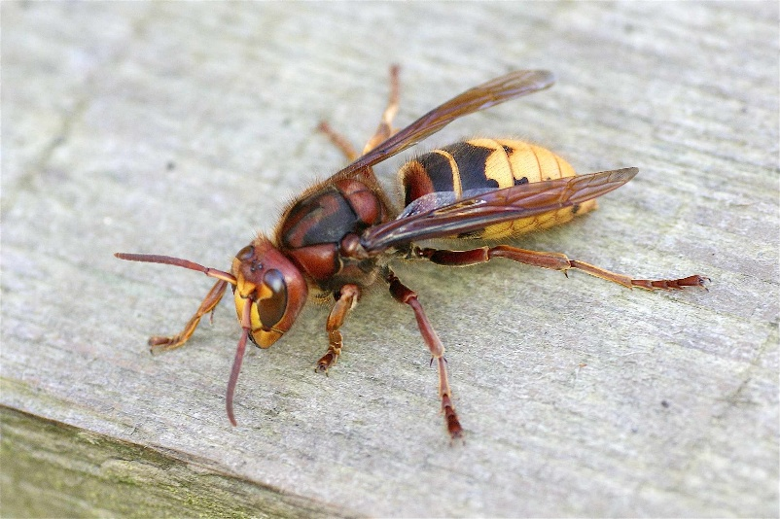
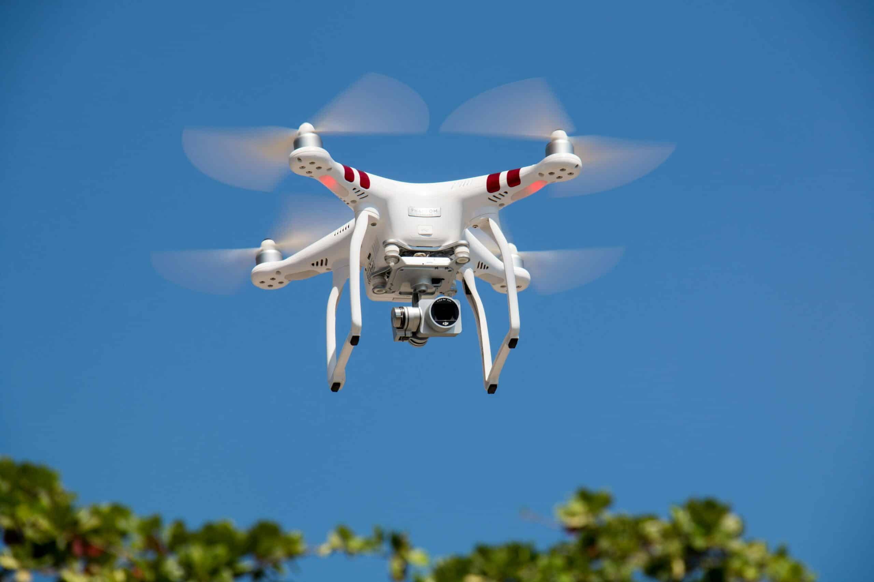
Sommaire
Table des matières
1 . Détecteur Acoustique de Drone
1.1 Contexte et objectifs 3
1.2 Théorie du traitement du signal 3
1.3 Filtres numériques passe-bande BIQUAD 4
1.4 Énergie RMS et décision 6
1.5 Calibration automatique du seuil 7
1.6 Analyse du code Arduino 8
1.7 Branchements matériels 11
2.1 Contexte et objectifs 12
2.2 Théorie du traitement du signal 12
2.3 Filtres numériques – Formules et coefficients 12
2.4 Enveloppe et moyenne glissante 14
2.5 Détection par double seuil 15
2.6 Analyse du code Arduino 15
2.7 Branchements matériels 16

PARTIE 1
Détecteur Acoustique de Drone

1.1 Contexte et objectifs
Les drones grand public produisent un bruit mécanique caractéristique généré par la rotation de leurs hélices. Chaque passage de pale crée une variation de pression acoustique périodique. Cette fréquence dominante, appelée fréquence de passage des pales (Blade Passing Frequency, BPF), dépend directement :
- du nombre de pales ;
- de leur vitesse de rotation.
L’objectif du projet est de concevoir un système embarqué sur Arduino capable de détecter acoustiquement un drone en vol à proximité.
Le système doit :
- acquérir le signal du microphone ;
- filtrer les fréquences utiles ;
- mesurer l’énergie du signal filtré ;
- prendre une décision de détection.
Le traitement est réalisé en temps réel sur une carte Arduino Uno.

1.2 Théorie du traitement du signal

Fréquence caractéristique du drone
Si le rotor possède $B$pales et tourne à $N_{rpm}$tours/minute :
$$f_{rot}=\frac{N_{rpm}}{60}$$
La fréquence principale produite par les pales est :
$$f_{BPF}=B×f_{rot}$$
Dans le programme Arduino :
- nombre de pales : $B=2$
- vitesse estimée : $6000\text{ tr/min}$
Donc :
- $f_{rot}=100\text{ Hz}$
- $f_{BPF}=200\text{ Hz}$
Cette fréquence devient la fréquence centrale du filtre numérique.
Le bruit du drone contient également des harmoniques :
- $2f_{BPF}$
- $3f_{BPF}$
- etc.
Mais le système détecte principalement la fondamentale $f_{BPF}$, plus stable et plus énergétique.

Fréquence d'échantillonnage
Le signal audio est numérisé par le convertisseur analogique-numérique (CAN) de l'Arduino. La fréquence d'échantillonnage est fixée à Fe = 2000 Hz (période Te = 0,5 ms). Par le théorème de Shannon-Nyquist, le système peut représenter fidèlement tous les signaux jusqu'à Fe/2 = 1000 Hz, ce qui couvre largement la bande cible 150–450 Hz.

Théorème de Shannon : Fe ≥ 2 × fmax
Ici : Fe = 2000 Hz ≥ 2 × 450 Hz = 900 Hz
Période : Te = 1/Fe = 1/2000 = 0,5 ms

Le système peut donc représenter correctement les fréquences jusqu’à :
- $F_{e}/2=1000\text{ Hz}$
La fréquence cible du drone ($200\text{ Hz}$) est donc largement compatible avec cette fréquence d’échantillonnage.

1.3 Filtres numériques passe-bande BIQUAD

Principe du filtre
Le programme utilise un filtre numérique :
- passe-bande ;
- récursif ;
- d’ordre 2 ;
- de type BIQUAD.
Contrairement à un simple filtre RC du premier ordre, le filtre biquad permet :
- une meilleure sélectivité fréquentielle ;
- une bande passante réglable ;
- une détection plus robuste.
Le filtre est centré sur :
- $f_{0}=f_{BPF}=200\text{ Hz}$
Les fréquences proches de 200 Hz sont conservées tandis que les fréquences éloignées sont atténuées.

Paramètres du filtre
Le programme utilise :
Paramètre | Valeur
Fréquence centrale $f_{0}$ | 200 Hz
Fréquence d’échantillonnage $F_{e}$ | 2000 Hz
Facteur de qualité $Q$ | 3
Le facteur de qualité contrôle la largeur de bande du filtre :
$$Δf≈\frac{f_{0}}{Q}$$
Ici :
- $Δf≈67\text{ Hz}$
Le filtre laisse principalement passer les fréquences proches de :
- 170 Hz à 230 Hz

Paramètre | Valeur
Fréquence d'échantillonnage Fe | 2000 Hz (Te = 0,5 ms)
Fréquence de coupure basse f₁ | 150 Hz → β = 0,6797
Fréquence de coupure haute f₂ | 450 Hz → α = 0,5856
Largeur de bande passante | 300 Hz

Calcul des coefficients du biquad
Le filtre utilise les équations classiques des filtres numériques Audio EQ Cookbook.
Étape 1 : pulsation numérique
$$ω_{0}=2π\frac{f_{0}}{F_{e}}$$
Avec :
- $f_{0}=200\text{ Hz}$
- $F_{e}=2000\text{ Hz}$
on obtient :
- $ω_{0}≈0.628\text{ rad}$

Étape 2 : coefficient intermédiaire
$$α=\frac{sin⁡(ω_{0})}{2Q}$$
Avec $Q=3$:
- $α≈0.09797$

Calcul théorique
Les coefficients non normalisés sont :
$${\tilde{b}}_{0}=α \\ {\tilde{b}}_{1}=0 \\ {\tilde{b}}_{2}=-α \\ {\tilde{a}}_{0}=1+α \\ {\tilde{a}}_{1}=-2cos⁡(ω_{0}) \\ {\tilde{a}}_{2}=1-α$$
Après normalisation :
$$b_{i}=\frac{{\tilde{b}}_{i}}{{\tilde{a}}_{0}} \\ a_{i}=\frac{{\tilde{a}}_{i}}{{\tilde{a}}_{0}}$$

Coefficients utilisés dans le programme

Pour :
- $f_{0}=200\text{ Hz}$
- $F_{e}=2000\text{ Hz}$
- $Q=3$
le programme utilise :
Coefficient | Valeur
$$b_{0}$$ | 0.08923
$$b_{1}$$ | 0
$$b_{2}$$ | -0.08923
$$a_{1}$$ | -1.47364
$$a_{2}$$ | 0.82155

Équation aux différences
Le filtre est appliqué à chaque échantillon selon :
$$y[n]=b_{0}x[n]+b_{1}x[n-1]+b_{2}x[n-2]-a_{1}y[n-1]-a_{2}y[n-2]$$
où :
- $x[n]$est l’entrée microphone ;
- $y[n]$est la sortie filtrée.
Le filtre utilise :
- les deux dernières entrées ;
- les deux dernières sorties.
Il s’agit donc d’un filtre récursif IIR

1.4 Énergie RMS et décision

Calcul de l'énergie par fenêtre
La détection ne repose pas sur l'amplitude instantanée (trop bruitée) mais sur l'énergie RMS calculée sur des fenêtres temporelles de 200 échantillons (= 100 ms) :

Énergie moyenne par fenêtre :
Em = (1/N) × Σ y²[k] pour k = 1 à N

Avec : N = 200 échantillons → durée = N × Te = 200 × 0,5 ms = 100 ms

L'énergie RMS est robuste au bruit impulsionnel car elle fait la moyenne sur une durée significative. Un seul bruit fort ne suffit pas à déclencher une détection.
L’énergie moyenne est :
$$E_{m}=\frac{1}{N}∑y^{2}[n]$$

Critère de décision à 3 fenêtres
Pour éviter les fausses alarmes dues à des bruits courts (claquements, voix), la détection n'est validée que si 3 fenêtres consécutives dépassent le seuil :
Règle de décision :
Si Em > threshold pendant N_VALID = 3 fenêtres consécutives
→ DRONE DÉTECTÉ (durée minimale : 3 × 100 ms = 300 ms)

1.5 Calibration automatique du seuil
Au démarrage, le système effectue une calibration automatique de 3 secondes pendant laquelle il mesure le bruit ambiant dans la bande 150–450 Hz :
- 30 fenêtres de 100 ms sont analysées (= 3 secondes)
- L'énergie maximale du bruit de fond est mesurée
- Le seuil est fixé à : threshold = Emax × 4
- Un seuil minimum de sécurité est imposé : threshold ≥ 50

threshold = max(Emax_bruit × 4, 50)

Le facteur ×4 garantit une marge suffisante pour discriminer
le signal drone du bruit ambiant, même en environnement bruité.

La LED clignote pendant la calibration pour signaler à l'utilisateur de rester silencieux. Cette calibration adaptative rend le système robuste à des environnements très différents (salle calme ou espace extérieur).

// ================================================================
// CALIBRATION AUTOMATIQUE DU SEUIL
// ================================================================
void calibration_automatique() {

float maxEnergy = 0.0f;

Serial.println(F("=== CALIBRATION AUTOMATIQUE ==="));
Serial.println(F("Rester en silence pendant 3 secondes"));

for (int w = 0; w < CALIB_WINDOWS; w++) {

energySum = 0.0f;

// Clignotement LED pendant calibration
digitalWrite(LED_PIN, !digitalRead(LED_PIN));

for (int i = 0; i < NWIN; i++) {

float Em = traiterEchantillon();

// Accumulation uniquement
if (Em >= 0.0f) {
energySum = Em;
}
}

float Em = energySum;

Serial.print(F("Fenetre "));
Serial.print(w + 1);
Serial.print(F(" : Em = "));
Serial.println(Em, 1);

// Recherche énergie maximale du bruit
if (Em > maxEnergy) {
maxEnergy = Em;
}
}

// Calcul automatique du seuil
threshold = maxEnergy * THRESHOLD_GAIN;

// Seuil minimal de sécurité
if (threshold < THRESHOLD_MIN) {
threshold = THRESHOLD_MIN;
}

digitalWrite(LED_PIN, LOW);

Serial.println(F("----------------------------"));
Serial.print(F("Bruit max = "));
Serial.println(maxEnergy, 1);

Serial.print(F("Threshold = "));
Serial.println(threshold, 1);

Serial.println(F("Calibration terminee"));
Serial.println(F("----------------------------"));
}

1.6 Analyse du code Arduino

Fonction traiterEchantillon()
Cette fonction centrale réalise en une seule passe : lecture du microphone, filtrage, accumulation d'énergie, et respect de la fréquence d’échantillonnage:

float traiterEchantillon() {
unsigned long t0 = micros();

// 1. Lecture et centrage autour de 0 (ADC donne 0-1023, centre = 512)
float x0 = (float)analogRead(MIC_PIN) - 512.0f;

// 2. Filtre passe-haut 150 Hz
float sPH = BETA_PH * sPH_prev + BETA_PH * (x0 - x_prev);
x_prev = x0; sPH_prev = sPH;

// 3. Filtre passe-bas 450 Hz → sortie passe-bande
float y0 = ALPHA_PB * sPH + (1.0f - ALPHA_PB) * y_prev;
y_prev = y0;

// 4. Accumulation énergie (y²)
energySum += y0 * y0;
sampleCount++;

// 5. Calcul énergie à la fin de la fenêtre
if (sampleCount >= NWIN) { // NWIN = 200
float Em = energySum / (float)NWIN;
energySum = 0.0f; sampleCount = 0;
return Em;
}

// 6. Attente précise pour Fe = 2000 Hz
while (micros() - t0 < TS_US) {} // TS_US = 500 µs
return -1.0f; // fenêtre incomplète
}

Boucle principale loop()
La boucle principale appelle traiterEchantillon() en continu. Elle ne traite une décision que lorsqu'une fenêtre complète est disponible (retour ≥ 0) :

void loop() {

unsigned long t0 = micros();

// --------------------------------------------------------------
// 1. Acquisition microphone
// --------------------------------------------------------------
float x0 = (float)analogRead(MIC_PIN) - 512.0f;

// --------------------------------------------------------------
// 2. Filtre biquad passe-bande
//
// y[n] = b0x[n] + b1x[n−1] + b2x[n−2]
// − a1y[n−1] − a2y[n−2]
// --------------------------------------------------------------
float y0 = b0 * x0
+ b1 * x1
+ b2 * x2
- a1 * y1
- a2 * y2;

// Mise à jour mémoires
x2 = x1;
x1 = x0;

y2 = y1;
y1 = y0;

// --------------------------------------------------------------
// 3. Energie RMS
// --------------------------------------------------------------
energySum += y0 * y0;
sampleCount++;

// --------------------------------------------------------------
// 4. Fin de fenêtre (100 ms)
// --------------------------------------------------------------
if (sampleCount >= NWIN) {

float Em = energySum / NWIN;

Serial.print(F("Em="));
Serial.print(Em, 1);

Serial.print(F(" | seuil="));
Serial.print(threshold, 1);

// ------------------------------------------------------------
// Détection
// ------------------------------------------------------------
if (Em > threshold) {

countAbove++;

Serial.print(F(" | SIGNAL"));

} else {

countAbove = 0;

Serial.print(F(" | bruit"));
}

// ------------------------------------------------------------
// Validation sur 3 fenêtres
// ------------------------------------------------------------
if (countAbove >= N_VALID && !detected) {

detected = true;

digitalWrite(LED_PIN, HIGH);

Serial.println(F(" >>> DRONE DETECTE <<<"));

} else {

Serial.println();
}

// Reset fenêtre
energySum = 0.0f;
sampleCount = 0;
}

// --------------------------------------------------------------
// 5. Reset bouton
// --------------------------------------------------------------
if (digitalRead(BTN_PIN) == LOW && detected) {

detected = false;
countAbove = 0;

digitalWrite(LED_PIN, LOW);

Serial.println(F("Reset detection"));

delay(250);
}

// --------------------------------------------------------------
// 6. Synchronisation fs = 2000 Hz
// --------------------------------------------------------------
while (micros() - t0 < TS_US) {}
}

Résumé du fonctionnement
Le système capte le son via le microphone (A1) et centre le signal autour de 0 pour faciliter le traitement.
Le signal est ensuite filtré par un filtre biquad passe-bande centré autour de 200 Hz afin de ne garder que les fréquences caractéristiques du drone.
L’énergie du signal est calculée sur des fenêtres de 100 ms à partir de la somme des carrés du signal filtré, puis moyennée :
$$E_{m}=\frac{1}{N}∑y[n]^{2}$$
Cette énergie est comparée à un seuil automatique. Si elle dépasse le seuil sur 3 fenêtres consécutives, le drone est détecté : la LED s’allume et un message est envoyé.
Un bouton sur la broche 8 permet de réinitialiser la détection.
Le tout est synchronisé à 2000 Hz pour garantir un traitement stable et régulier du signal.

1.7 Branchements matériels
Composant | Broche Arduino
Microphone (sortie AO) | A1
LED de détection | 13 (sortie)
Bouton reset | 8 (INPUT_PULLUP, autre borne → GND)

La broche 8 est configurée en INPUT_PULLUP : la résistance de tirage interne de l'Arduino est activée. Le bouton est détecté lorsque son état passe à HIGH (logique inversée par rapport à une configuration standard).

PARTIE 2
Détecteur de Frelon Asiatique

2.1 Contexte et objectifs
Le frelon asiatique est une espèce invasive représentant une menace majeure pour les colonies d'abeilles. Son vol produit un battement d'ailes caractéristique autour de 160 Hz. L'objectif est de concevoir un détecteur acoustique capable d'isoler cette signature sonore parmi les bruits environnants, pour alerter les apiculteurs de la présence d'un frelon à proximité d'une ruche.

2.2 Théorie du traitement du signal

Fréquence d'échantillonnage
La fréquence d'échantillonnage est fixée à Fe = 1000 Hz (Te = 1 ms), obtenue dans le code par delayMicroseconds(1000) ou delay(1). Cette valeur est suffisante pour traiter les fréquences jusqu'à 500 Hz, ce qui couvre la signature du frelon à 160 Hz avec une bonne marge.

Condition de Shannon :
Fe = 1000 Hz ≥ 2 × Fmax
Fe = 1000 Hz ≥ 2 × 160 Hz = 320 Hz ✓

Pipeline de traitement complet
Le traitement s'effectue en 6 étapes successives à chaque échantillon :
- Suppression du décalage DC (composante continue)
- Double filtre passe-bas en cascade à fc = 160 Hz
- Filtre passe-haut à fc = 160 Hz appliqué sur la sortie passe-bas
- Extraction de l'enveloppe (valeur absolue lissée)
- Moyenne glissante sur 300 échantillons
- Détection par double seuil

2.3 Filtres numériques – Formules et coefficients

Suppression du décalage DC
D’après les informations du microphone donnée, le microphone est sur 10 bits et renvoi un signal entre 0 et 1023, centré autour de 512.
Pour pouvoir l’exploiter correctement, on estime cette valeur moyenne avec un filtre, puis on la soustrait.
On obtient ainsi un signal centré autour de 0, avec des valeurs positives et négatives, ce qui est plus adapté pour analyser le son.

Coefficient DC : α_DC = 0,001 (petit coefficient)

Mise à jour de l'offset ( calculent une moyenne glissente du signal:
dc_offset[k] = α_DC × x[k] + (1 - α_DC) × dc_offset[k-1]

À chaque instant, on met un peu de la nouvelle valeur et beaucoup de l’ancienne moyenne.
Ça permet d’obtenir une moyenne qui évolue très lentement
Signal centré :
ek = x[k] - dc_offset[k]

En somme, le filtre est volontairement très lent pour ne garder que la moyenne du signal, c’est-à-dire le décalage autour de 512.

Contrairement au détecteur de drone qui soustrait simplement 512, cette approche est adaptive : elle compense les dérives lentes du microphone en temps réel.

Double filtre passe-bas en cascade – fc = 160 Hz
Deux filtres passe-bas identiques sont enchaînés pour obtenir une coupure plus franche (pente −40 dB/décade au lieu de −20 dB/décade) :
On calcule le coefficient du filtre numérique :
Constante de temps : τ = 1 / (2π × 160) ≈ 0,995 ms

Coefficient : α_PB = Te / (Te + τ) = 1 / (1 + 0,995) ≈ 0,5013

Premier passe-bas :
sPB[k] = α_PB × ek + (1 - α_PB) × sPB[k-1]

Second passe-bas (en cascade) :
sPB2[k] = α_PB × sPB[k] + (1 - α_PB) × sPB2[k-1]

Puis on applique ensuite les deux filtres passe bas numérique :
Premier passe-bas :
sPB[k] = α_PB × ek + (1 - α_PB) × sPB[k-1]

Second passe-bas :
sPB2[k] = α_PB × sPB[k] + (1 - α_PB) × sPB2[k-1]

Filtre passe-haut – fc = 160 Hz
Appliqué sur la sortie du double passe-bas, le filtre passe-haut crée un filtre passe-bande centré sur 160 Hz :

Calcule du coefficient :
Coefficient : β_PH = 1 - α_PB = 1 - 0,5013 = 0,4987

On applique ensuite le filtre passe haut pour réaliser au final un filtre passe bande :
Équation du passe-haut :
sPH[k] = β_PH × (sPH[k-1] + sPB2[k] - sPB2[k-1])

Note : cette formulation applique le passe-haut sur le signal déjà
filtré par le double passe-bas, ce qui concentre la réponse autour de 160 Hz.

Paramètre | Valeur
Fréquence d'échantillonnage Fe | 1000 Hz (Te = 1 ms)
Fréquence cible (frelon) | ≈ 160 Hz
Coefficient passe-bas α_PB | 0,5013
Coefficient passe-haut β_PH | 0,4987
Coefficient DC α_DC | 0,001 (fc ≈ 0,16 Hz)

2.4 Enveloppe et moyenne glissante

Extraction de l'enveloppe
Le signal passe-bande oscille autour de 0, donc pour mesurer son amplitude, on prend sa valeur absolue puis on la lisse. Cela permet d’obtenir une enveloppe qui représente l’intensité du signal dans le temps :
Valeur absolue : |sPH[k]|

Lissage exponentiel (α_ENV = 0,05) :
env[k] = α_ENV × |sPH[k]| + (1 - α_ENV) × env[k-1]

Plus α_ENV est petit, plus l'enveloppe est lisse (temps de réponse lent).
α_ENV = 0,05 → constante de temps ≈ 20 ms

On calcule l’enveloppe en mélangeant légèrement la nouvelle valeur et beaucoup l’ancienne. Avec α = 0,05, le signal est lissé :

Plus α_ENV est petit, plus l'enveloppe est lisse
α_ENV = 0,05

Lissage (α_ENV = 0,05) :
env[k] = α_ENV × |sPH[k]| + (1 - α_ENV) × env[k-1]

Moyenne glissante sur 300 échantillons
Une fenêtre glissante circulaire de 300 échantillons (= 300 ms à Fe = 1000 Hz) lisse l'enveloppe pour obtenir un indicateur stable de présence :

Implémentation par tableau circulaire :

somme_gliss -= fenetre[idx]; // Retire l'ancienne valeur
fenetre[idx] = env; // Stocke la nouvelle valeur
somme_gliss += env; // Ajoute la nouvelle valeur
idx = (idx + 1) % 300; // Avance l'index circulaire

moy_gliss = somme_gliss / 300; // Calcule de la moyenne

Cette méthode évite de recalculer la somme complète à chaque pas : on retire simplement l'ancienne valeur et on ajoute la nouvelle.

2.5 Détection par double seuil
La détection repose sur un double seuil (fenêtre de Schmitt) appliqué sur la moyenne glissante :
Les seuils sont à déterminer en injectant un signale de environ 130Hz et 190Hz et de regarder la valeur du signal récupéré
SEUIL_BAS = 6 (seuil d'activation)
SEUIL_HAUT = 7 (seuil de rejet des bruits très forts

Règle de détection :
Si SEUIL_BAS < moy_gliss < SEUIL_HAUT → FRELON DÉTECTÉ

Le seuil haut évite les faux positifs dus aux bruits impulsifs forts(claquements, coups, sons très forts) qui seraient filtrés mais auraient quand même une énergie importante.

if (!ledOn && moy_gliss > SEUIL_BAS && moy_gliss < SEUIL_HAUT) {
On allume la LED
}

Ce double seuil est une caractéristique importante : contrairement au détecteur de drone qui n'a qu'un seuil bas, ici on rejette explicitement les signaux trop forts, car le frelon produit un signal dans une plage d'énergie bien définie. Un bruit très fort mais non caractéristique ne doit pas déclencher d'alarme.

2.6 Analyse du code Arduino

Initialisation et calibration DC
void setup() {
// Calibration DC initiale : moyenne de 100 lectures
float somme = 0;
for (int i = 0; i < 100; i++) {
somme += analogRead(PIN_MIC);
delay(1);
}
dc_offset = somme / 100.0; // Point de centrage initial

// Tableau glissant initialisé à 0
for (int i = 0; i < TAILLE_FENETRE; i++) fenetre[i] = 0.0;
}

Boucle principale loop()
void loop() {
float brut = (float)analogRead(PIN_MIC);

// Mise à jour DC adaptatif
dc_offset = alpha_DC * brut + (1.0f - alpha_DC) * dc_offset;
ek = brut - dc_offset; // Signal centré

// Double passe-bas cascade
s_PB = alpha_PB * ek + (1.0f - alpha_PB) * s_PB_1;
s_PB2 = alpha_PB * s_PB + (1.0f - alpha_PB) * s_PB2_1;

// Passe-haut → passe-bande centré 160 Hz
s_PH = beta_PH * (s_PH_1 + s_PB2 - s_PB2_1);

// Enveloppe : valeur absolue lissée
float abs_PH = (s_PH < 0) ? -s_PH : s_PH;
env = alpha_ENV * abs_PH + (1.0f - alpha_ENV) * env;

// Moyenne glissante (tableau circulaire)
somme_gliss -= fenetre[idx_fenetre];
fenetre[idx_fenetre] = env;
somme_gliss += env;
idx_fenetre = (idx_fenetre + 1) % TAILLE_FENETRE;
moy_gliss = somme_gliss / TAILLE_FENETRE;

// Détection double seuil
if (!ledOn && moy_gliss > SEUIL_BAS && moy_gliss < SEUIL_HAUT) {
ledOn = true;
digitalWrite(PIN_LED, HIGH);
Serial.println(">>> FRELON DETECTE !");
}

// Mise à jour des états pour la prochaine itération
s_PB_1 = s_PB; s_PB2_1 = s_PB2; s_PH_1 = s_PH;

delayMicroseconds(1000); // Fe = 1000 Hz
}

2.7 Branchements matériels
Composant | Broche Arduino
Microphone (sortie AO) | A1
LED de détection | 13 (sortie)
Bouton reset | 8 (INPUT_PULLUP, autre borne → GND)

Les branchements sont identiques au détecteur de drone. Le traceur série (115200 bauds) envoie 6 colonnes en temps réel : brut, centree, passe_bas, passe_bande, enveloppe, moyenne100ms pour permettre la visualisation et le réglage des seuils.

Tableau comparatif – Drone vs Frelon
Critère | Drone | Frelon Asiatique
Fréquence cible | 150 – 450 Hz | ≈ 160 Hz
Fréquence d'échantillonnage | 2000 Hz | 1000 Hz
Période Te | 0,5 ms | 1 ms
Architecture du filtre | Biquad | Passe bas + passe haut
Suppression DC | Soustraction fixe (−512) | Filtre adaptatif (α = 0,001)
Indicateur de détection | Énergie RMS / fenêtre 100 ms | Enveloppe + moyenne glissante 300 ms
Critère de décision | 3 fenêtres > seuil | SEUIL_BAS < moy < SEUIL_HAUT
Calibration du seuil | Automatique (3 s au démarrage) | Manuelle (ajustable dans le code)
Méthode anti-faux positifs | 3 fenêtres consécutives (300 ms) | Double seuil (rejet si trop fort)

